**ĐỀ THI THỬ 1**

**(Thời gian: 60’)**

Tác Giả bao gồm các trường sau :

* id: string - required
* ten: string - required
* gioiTinh: boolean
* diaChi: string - required
* tuoi: number

1. Sử dụng bootstrap/tailwinds xây dựng giao diện : **(3 điểm)**

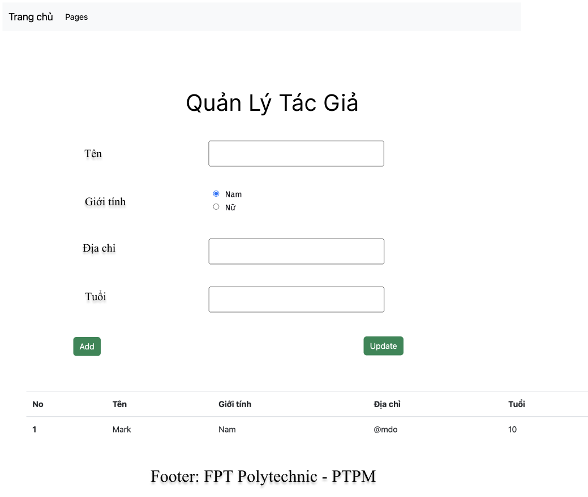

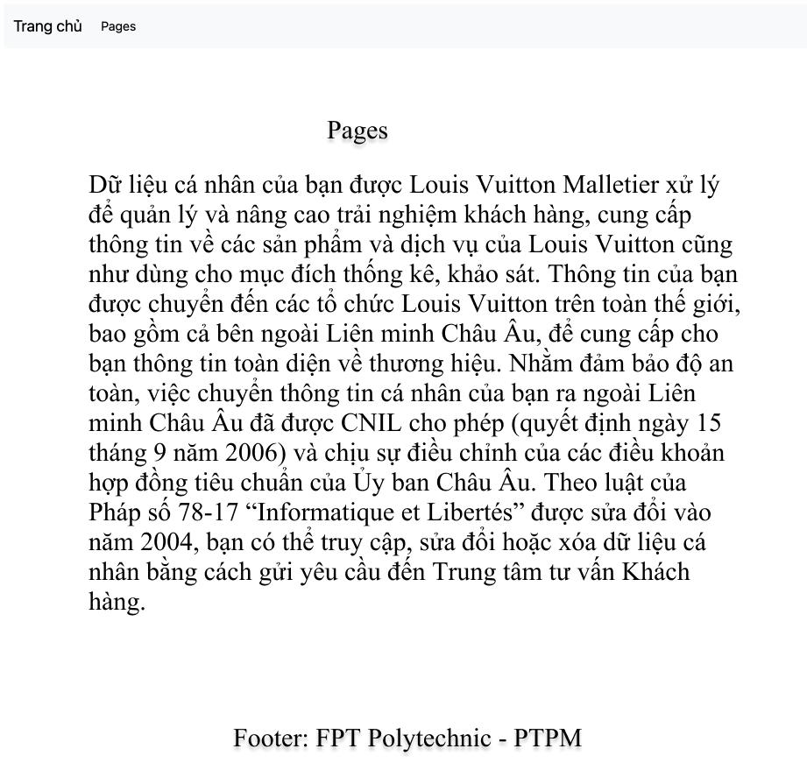

1. Tạo Router **(1 điểm)**

* Router
  + Tác Giả - /tac-gia
  + Pages -/page
  + Thêm tác giả - /tac-gia/add
  + Cập nhật tác giả - /tac-gia/:id/edit

1. Chức năng hiển thị danh sách tác giả: **(2 điểm)**

* Hiển thị danh sách theo dạng table
* Yêu cầu: Hiển thị đầy đủ các trường của tác giả **( bắt buộc)**

1. Chức năng thêm tác giả   (**1 điểm**)

* Thêm thành công vào table
* Yêu cầu: Tác giả  được thêm luôn dưới table khi add **( bắt buộc)**

1. Chức năng update tác giả  **( 3 điểm )**

* Khi click vào dòng hiển thị thông tin detail lên các input**(1 điểm)**
* Update thành công vào table **( 2 điểm )**
* Yêu cầu: Tác giả  được update luôn dưới table khi update **( bắt buộc)**